**HU001 – Realizar Matrícula**

**SENDO** um atendente

**QUERO** realizar matrícula

**PARA** estar regularizado para iniciar a atividade escolhida

## **DESENHO DA(S) TELA(S)**

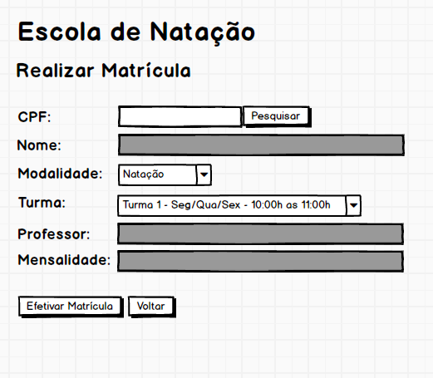

## 

## **CRITÉRIOS DE ACEITAÇÃO**

|  |
| --- |
| **CRITÉRIO 1** |
| Deve apresentar as modalidades disponíveis ao ingressar na tela |
| **REGRA** |
| Na primeira apresentação da tela, o combo “Modalidade” deve estar preenchido com todas as modalidades cadastradas no DB |

|  |
| --- |
| **CRITÉRIO 2** |
| Deve apresentar as turmas da modalidade mostrada no combo |
| **REGRA** |
| Na primeira apresentação da tela, o combo “Turma” deve estar preenchido com as turmas da primeira modalidade mostrada no combo “Modalidade” |

|  |
| --- |
| **CRITÉRIO 3** |
| Não deve prosseguir com CPF inconsistente |
| **REGRA** |
| **CPF Inválido**  O CPF deve ser consistido usando a rotina da receita federal. Em caso de erro, dar a mensagem “CPF Inválido”  **CPF não cadastrado**  Buscar o CPF na tabela “aluno” do DB, se não encontrar, das a mensagem “CPF não cadastrado” |

|  |
| --- |
| **CRITÉRIO 4** |
| Deve apresentar o nome do aluno |
| **REGRA** |
| Após o CPF ser digitado, buscar o nome do aluno correspondente a ele e apresentar no campo “Nome” |

|  |
| --- |
| **CRITÉRIO 5** |
| Deve apresentar as turmas disponíveis de cada modalidade apresentada |
| **REGRA** |
| Quando o usuário trocar a modalidade, atualizar o combo “Turma” com as turmas da modalidade selecionada |

|  |
| --- |
| **CRITÉRIO 6** |
| Deve apresentar os dados de uma turma |
| **REGRA** |
| Quando uma turma for selecionada, preencher os campos “Professor” e “Mensalidade” desta turma |

|  |
| --- |
| **CRITÉRIO 7** |
| Deve efetivar a matrícula |
| **REGRA** |
| Salvar na tabela “matricula” do DB  Emitir a mensagem “Matrícula efetivada com sucesso”  Voltar ao menu principal do sistema |

|  |
| --- |
| **CRITÉRIO 8** |
| Deve retornar à tela anterior |
| **REGRA** |
| Quando for pressionado o botão voltar, deve retornar à tela anterior |

**CRITÉRIOS DE TESTE (OPCIONAL)**

|  |
| --- |
| **CRITÉRIO 1** |
| Deve apresentar as modalidades disponíveis ao ingressar na tela |
| **TESTE** |
| Quando a tela for apresentada pela primeira vez, O combo modalidade deve estar preenchido com “Natação” e “Hidroginástica” |

|  |
| --- |
| **CRITÉRIO 2** |
| Deve apresentar as turmas da modalidade mostrada no combo |
| **TESTE** |
| Quando a tela for apresentada pela primeira vez, a primeira posição do combo “Modalidade” deve estar com “Natação”, o combo “Turma” deve estar com:  Turma 1: Seg/Qua/Sex das 7h às 8h  Turma 2: Ter/Qui das 7h às 8h  Sendo que a “Turma 1” deve estar na primeira posição |

|  |
| --- |
| **CRITÉRIO 3** |
| Não deve prosseguir com CPF inconsistente |
| **TESTE 1** |
| Entrar com o CPF 88736364789 (Inválido)  Quando o cursor sair do campo CPF, apresentar a mensagem “CPF Inválido” |
| **TESTE 2** |
| Entrar com o CPF 54477271972 (Válido, porém não cadastrado)  Quando o cursor sair do campo CPF, apresentar a mensagem “CPF Não cadastrado” |

|  |
| --- |
| **CRITÉRIO 4** |
| Deve apresentar o nome do aluno |
| **TESTE** |
| Entrar com o Cpf 09876457665 (válido e do aluno Joaquim José)  Quando o cursor sair do campo, o campo “Nome” deve estar com Joaquim José |

|  |
| --- |
| **CRITÉRIO 5** |
| Deve apresentar as turmas disponíveis de cada modalidade apresentada |
| **TESTE 1** |
| Selecionar a modalidade “Natação”  O combo Turma deve estar com:  Turma 1: Seg/Qua/Sex das 7h às 8h  Turma 2: Ter/Qui das 7h às 8h |
| **TESTE 2** |
| Selecionar a modalidade “Hidroginástica”  O combo Turma deve estar com:  Turma 3: Seg/Qua/Sex das 9h às 10h  Turma 4: Ter/Qui das 9h às 10h |

|  |
| --- |
| **CRITÉRIO 6** |
| Deve apresentar os dados de uma turma |
| **TESTE** |
| Selecionar a “Turma 1”  O campo “Professor” deve estar com “Ambrósio Correa” e o campo “Mensalidade” com “195,00” |

|  |
| --- |
| **CRITÉRIO 7** |
| Deve efetivar a matrícula |
| **TESTE** |
| Entrar com o Cpf 09876457665 (válido e do aluno Joaquim José)  Selecionar a “Modalidade” “Natação”  Selecionar a “Turma 1”  Pressionar o botão Efetivar  O sistema deve salvar a matrícula na tabela “matricula” e emitir a mensagem “Matrícula efetivada com sucesso” |

|  |
| --- |
| **CRITÉRIO 8** |
| Deve retornar à tela anterior |
| **TESTE** |
| Pressionar o botão “Voltar”, a tela deve retornar ao menu principal do sistema |